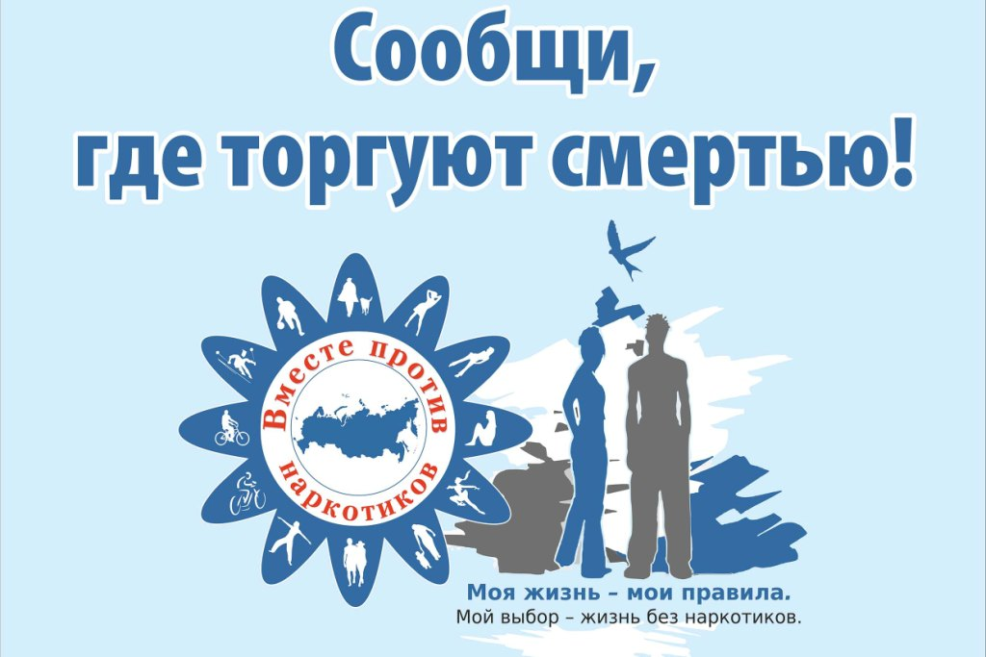
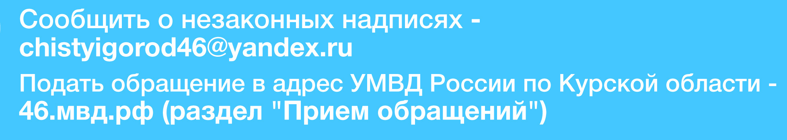
Сообщить о фактах незаконного оборота наркотиков по телефону в
УМВД России по Курской области
+ 7 (4712) 36-82-65
с мобильного 112

